Automação ultra-rápida com tecnologia reACTION
B&R reduz tempos de ciclo em dispositivos periféricos para 1 μs
Com a tecnologia REACTION, a B&R é capaz de reduzir os tempos de ciclo na automação industrial até 1 μs. Esta nova abordagem permite que os subprocessos extremamente críticos no tempo sejam gerenciados usando hardware padrão - tudo dentro dos requisitos da IEC 61131 - ao reduzir custos reduzindo a carga no controlador e otimizando o desempenho para corresponder as demandas. O resultado é um aumento imenso no desempenho sem a desvantagem de custos adicionais. Os tempos de resposta mais rápidos alcançados no campo - desde o recebimento do sinal de entrada até o envio do sinal de saída, raramente foram menores que 100 μs - até agora.
Aumento do desempenho sem custo adicional
Com a tecnologia reACTION, os programas criados no editor de blocos de função são executados diretamente em módulos de I/O das séries X20 e X67, eliminando a transmissão interna de dados e permitindo que os tempos de resposta sejam reduzidos a apenas 1 μs. A B&R aproveita a capacidade do ambiente de desenvolvimento do Automation Studio 4 de alocar módulos de software para hardware distribuído e utilizar a capacidade excedente de componentes lógicos nos módulos. Isso permite que as bibliotecas de blocos funcionais sejam armazenadas ali através do uso de atualizações dinâmicas.
Essas bibliotecas podem então ser executadas localmente no módulo de I/O, como o conjunto de comandos para um microcontrolador, permitindo que os subprocessos críticos para o tempo sejam implementados usando hardware padrão e eliminando a necessidade de módulos especializados - tudo, ao mesmo tempo em que reduz a carga na rede e controlador.

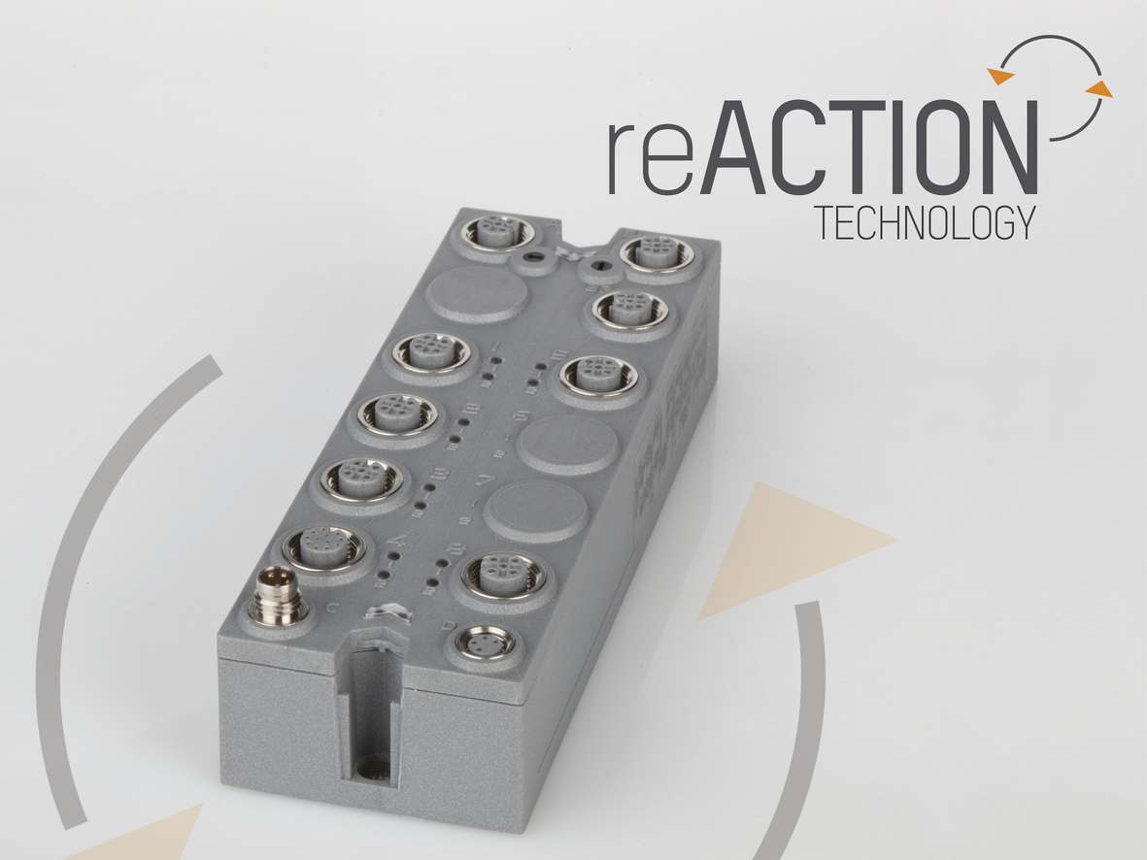
B&R's tecnologia reACTION: Tempos de ciclo revolucionários de 1 μs usando componentes padrão da série X67.

Sobre a B&R
A B&R é uma empresa de automação inovadora com sede na Áustria e escritórios em todo o mundo. Como líder global em automação industrial, a B&R combina tecnologia de ponta com engenharia avançada para fornecer aos clientes em praticamente todas as indústrias soluções completas para automação de máquinas e fábricas, controle de movimento, IHM e tecnologia de segurança integrada. Com padrões de comunicação de fieldbus industriais como POWERLINK e openSAFETY, bem como o poderoso ambiente de desenvolvimento de software do Automation Studio, a B&R está constantemente redefinindo o futuro da engenharia de automação. O espírito inovador que mantém a B&R na vanguarda da automação industrial é impulsionado pelo compromisso de simplificar processos e superar as expectativas dos clientes.
Para mais informações, visite www.br-automation.com

